Сведения
о проведенных мероприятиях, посвященных 70 – летию Победы в
МКОУ «СОШ с. Сафаровка» с 02.02. по 06.02.15 г.
№  п/п | Место проведения | Наименование мероприятий | Категория участников | Ответственные | Сроки поведения
1. | МКОУ «СОШ с. Сафаровка» | «В этот день 72 года назад…» (Сталинградская битва) объединенный Урок мужества | 5-11  классы | Учитель истории Акчурина Ф. У. | 02.02.15 г.
2. |  | Брейн – ринг «О Родине, о подвиге, о славе» | 9-11 классы | Преподаватель ОБЖ Яфаров М. М. | 04.02.15 г.

Фотоотчет
№ 1 Урок мужества
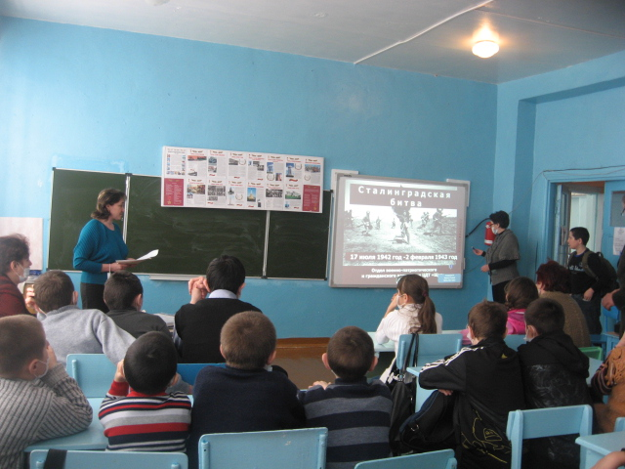
№ 2 (конкурс капитанов)

